哈三中2025-2026学年度上学期

高三学年第一次验收考试生物试卷

本试卷共25题，共100分，共12页。考试结束后，将本试卷和答题卡一并交回。

注意事项：1.答题前，考生先将自己的姓名，准考证号码填写清楚，将条形码准确粘贴在条形码区域内。

2.选择题必须使用2B铅笔填涂；非选择题必须使用0.5毫米黑色字迹的签字笔书写，字体工整、笔迹清楚。

3.请按照题号顺序在答题卡各题目的答题区域内作答，超出答题区域书写的答案无效；在草稿纸、试卷上答题无效。

4.作图可先使用铅笔画出，确定后必须用黑字迹的签字笔描黑。

5.保持卡面清洁，不要折叠、不要弄破、弄皱，不准使用涂改液、修正带、刮纸刀。

一、选择题：本题共15小题，每小题2分，共30分。在每小题给出的四个选项中，只有一项符合题目要求。

1.无机盐对生物体维持生命活动有重要的作用。人体缺铁会直接引起()

A.血红蛋白含量降低 B.肌肉抽搐

C.神经细胞兴奋性降低 D.甲状腺肿大

2.肺炎支原体是一种常见的可引起人体呼吸道感染的单细胞生物。下列关于肺炎支原体的叙述正确的是()

A.肺炎支原体属于原核生物，具有和细菌相同的细胞结构

B.肺炎支原体具有光合色素能进行光合作用，属于光合自养型生物

C.肺炎支原体细胞中无核酸——蛋白质复合物

D.肺炎支原体具有的细胞器是核糖体

3.脂滴是近些年发现的一种新型细胞器，由单层磷脂构成细胞器膜。下列说法正确的是(

A.脂滴不含除碳、氢、氧以外元素

B.脂肪是构成细胞膜的重要成分，也是构成细胞器膜的重要成分

C.脂滴细胞器膜上的磷脂头部朝向脂滴外部

D.溶酶体与脂滴膜结构相同，均是具有单层膜的细胞器

4.下列关于有机物鉴定实验的叙述中，正确的是()

A.向新榨的苹果匀浆中加入新配制的斐林试剂摇匀会出现砖红色沉淀

B.将等量的0.1g/mLNaOH 溶液和0.01g/mLCuSO₄溶液混合后摇匀加入到新榨的2mL 豆浆中，可以鉴定豆浆中是否含有蛋白质

C.用双缩脲试剂鉴定煮开后冷却的豆浆，则不会出现紫色

D.用苏丹Ⅲ染色处理的花生子叶，在显微镜下可以看到橘黄色的脂肪颗粒

生物学试题 第1页(共12页)

5.如图所示为人体内的细胞在不同时期每条染色体DNA 分子含量的变化曲线。下列有关叙述，错误的是 )

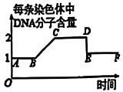

A.该图若对应减数分裂前的间期和减数分裂过程，则同源染色体的分离和非同源染色体的自由组合都发生在DF段某个时期

B.该图若对应减数分裂前的间期和减数分裂过程，则CD段同源染色体出现联会现象

C.该图若对应有丝分裂前的间期和有丝分裂过程，则CD段中的某个时期可以观察到染色体整齐地排列在赤道板上

D.该图若对应有丝分裂前的间期和有丝分裂过程，则DE时着丝粒分裂，细胞中染色体数变为原来的两倍

6.有氧呼吸第三阶段在线粒体内膜上进行(如图甲)，叠氰化物可抑制电子传递给氧；DNP 使H'进入线粒体基质时不经过ATP 合酶。将完整的离体线粒体放在缓冲液中进行实验，在不同的时间加入丙酮酸、ADP+Pi、叠氮化物或DNP，测定消耗的O₂量和合成的ATP量，结果如图乙。①②表示生理过程。下列说法感识的是(

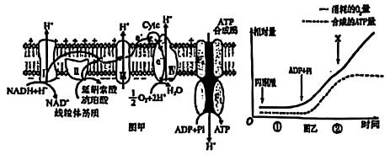

A.还原剂NADH 是一种电子供体

B.①②生理过程均发生在线粒体内膜上

C.由图可以推测出，物质X是DNP，加入该物质后细胞呼吸释放的总能量增多

D. DNP能使耗氧速率增大，使细胞呼吸释放的能量中以热能散失的比例增加

7.近年来研究发现，原核细胞也存在细胞骨架，人们已经在细菌中发现了 FtsZ、MreB和CreS这3种重要的细胞骨架蛋白。下列有关说法错误的是(

A. FtsZ、MreB和CreS等蛋白与原核细胞的物质运输、能量转化、信息传递、细胞分裂等生命活动密切相关

B. FtsZ、MreB 和CreS等蛋白锚定并支撑着线粒体、核糖体等多种细胞器

C.高温破坏FtsZ、MreB和CreS 的空间结构，从而使其功能不可逆地丧失

D.细菌合成FtsZ、MreB 和CreS时有可能直接在细胞质基质中对蛋白质进行加工

生物学试题 第2页 (共12页)

8.下列科学史实验与结论均相符且正确的叙述是 )

|  |  |  |
| --- | --- | --- |
| 选项 | 科学史实验 | 结论 |
| A | 将紫色洋葱鳞片叶内表皮置于一定浓度的蔗糖溶液中，观察到质壁分离现象 | 植物细胞的细胞碳相当丁平透膜 |
| B | 毕希纳通过实验证实酵母细胞提取液与活酵母细胞作用相同 | 引起发酵的是酵母细胞中的某些物质 |
| C | 英国植物学家希尔发现在光照下叶绿体可合成AFP | 光合作用可以产生ATP |
| D | 鲁宾和卡门利用“O同时标记H₂O和CO₂提供给植物、检测氧气的放射性 | 光合作用产生的O₂来自H₂O |

9.蓝细菌具有一种特殊的( $\text{C}{\text{O}}_{\text{4}}$ 浓缩机制，部分过程如图所示。下列叙述正确的是(，

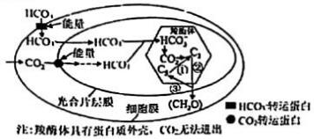

A.蓝细菌含细胞膜、光合片层膜等生物膜系统

B.图中CO₂穿过光合片层膜的方式为目由扩散

C. CO₂必须转化为HCO₃才能进入羧酶体实现CO₂的浓缩

D.过程①需要ATP 参与

10.已知正常小鼠体细胞中染色体数目为20对，中科院动物研究所研究团队发现CyclinB3(细胞周期蛋白)在雌鼠卵细胞形成过程中发挥了独特作用，当CyclinB3 缺失时雌鼠不能产生后代。此外，基因组分析发现CyclinB3 缺失的卵母细胞仍能正常进行减数第二次分裂。研究者对CyclinB3 缺失雌鼠和正常雌鼠卵细胞的形成过程对比观察并绘制了下图。下列说法正确的是

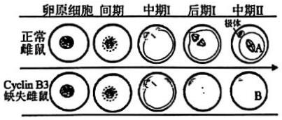

A. CyclinB3缺失雌鼠中期Ⅱ染色体数为20条

B.推测细胞周期蛋白 CyclinB3 的功能是抑制同源染色体的分离

C.若CyclinB3缺失雌鼠可正常受精，则受精后形成的受精卵中染色体数为60条

D.减数分裂和有丝分裂对同种生物前后代染色体数目保持恒定起到了决定性作用

生物学试题 第3页 (共12页)

11.农谚有云：“雨生百谷”。“雨”有利于种子的萌发，是“百谷”丰收的基础。下列关于种子萌发的说法，正确的是 (，

A.种子萌发时，细胞内结合水与甘肃水比例上升

B.水①能通过碳脂分子移动产生的缝隙进入细胞

C.水参与了有氧呼吸呼吸过程中CO₂的生成

D.萌发时所需要的有机物全部来自种子本身的光合作用

12.人的前胰岛素原是由110个氨基酸组成的单链多肽。前胰岛素原经 ·系列加工后转变为由51个氨基酸组成的活性胰岛素，才具有降血糖的作用。该实例体现了生物学中“结构与功能相适应”的观念。下列叙述与上述观念下相符合的是()

A.线粒体内膜凹陷形成嵴，有利于细胞有氧呼吸

B.根尖成熟区有根毛，有利于吸收水分

C.硝化细菌没有中心体，因而不能进行细胞分裂

D.精子尾部有线粒体，有利于精子运动

13.快速分裂的癌细胞内会积累较高浓度的乳酸。研究发现，乳酸与锌离子结合可以抑制蛋白甲的活性，甲活性下降导致蛋白乙的SUMO化修饰加强，进而加快有丝分裂后期的进程。下列叙述正确的是 (

A.乳酸可以促进分裂间期DNA 分子的复制

B.较高浓度乳酸可以抑制细胞的有丝分裂

C.在癌细胞分裂末期，会观察到细胞板的出现

D.可以开发提高蛋白质甲的活性的药物来治疗癌症

14.科研人员将某种植物的白色花瓣细胞分别浸泡在一定浓度的乙二醇溶液和蔗糖溶液中，相同时间后检测其原生质体体积的变化，结果如图所示。下列叙述正确的是()

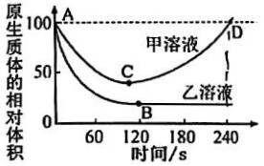

A.甲溶液是乙二醇溶液，A点时水分子开始进入花瓣细胞而溶质分子不进入

B.甲溶液中花瓣细胞在240秒时细胞液浓度大于0秒时

C.向位于B 点的花瓣细胞中加入台盼蓝染液，细胞会被染成蓝色

D. C点时花瓣细胞原生质层内外甲物质浓度相等

生物学试题 第4页(共12页)

15.生物兴趣小组在最适温度下，以等量的过氧化氢作为底物，探究不同pH下两种不同过氧化氢酶(酶A、酶B)的活性。通过改变pH并测定相同时间内过氧化氢的剩余量，获得A、B两组结果(如下图)。相关叙述正确的是(`)

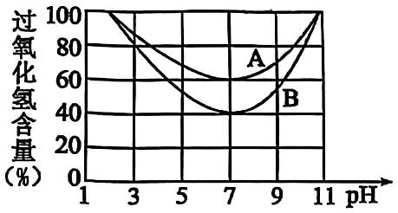

A.-过氧化氢酶可以为过氧化氢分解提供能环

B.升高温度，A、B两条曲线均会下移

C.当pH为11时，酶A将不能与双缩脲试剂发生反应

D.若反应时间延长，A、B两组结果差距会减小

二、选择题：本题共5小题，每小题3分，共15分。在每小题给出的四个选项中，有一项或多项符合题目要求。全部选对得3分，选对但不全得1分，有选错得0分。

16.下图所示的图解表示构成细胞的元素、化合物、a、b、c、d代表不同的小分子物质，A、

B、C代表不同的大分子物质。下列说法正确的是

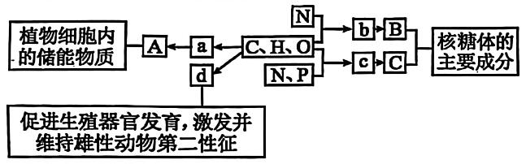

A.部分无细胞结构的生物也可以由B iTC组成

B.在植物细胞内，与物质A作用相近的是脂肪，相对于糖类而言，脂肪中的氢与氧的比值比糖类中的高

C.物质b在人体细胞中共21种，其中有8种是人体细胞自身可以合成的

D.图中的A、B、C都存在单体，都以碳链作为其基本骨架

生物学试题 第5页 (共12页)

17.肌细胞质萎质中 Ca²⁺浓度升高将引起肌收缩。静息状态下，肌细胞质基质 Ca⁺浓度极低，此时胞内Ca⁺主要存储于肌质网中(一种特殊的内质网)。肌质网膜上存在一种Ca²⁺载体，能催化水解ATP 实现Ca²⁺逆浓度跨膜运输。该载体转运过程中的两个状态(E1和E2)如图所示。下列相关叙述不正确的是

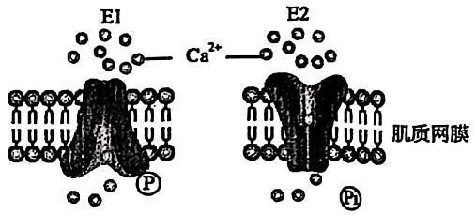

A.该载体对 Ca²⁺的转运过程利用的ATP 只来自于线粒体

B. El中该载体通过构象变化向肌质网内运输Ca²⁻导致肌收缩

C.若该载体数量不足或功能减弱可导致肌收缩的停止发生异常

D.随着待转运Ca²⁺浓度的增加，该载体的运输速率会持续增加2

18.将某绿色蔬菜放置在密闭、黑暗的容器中，在最适温度下一段时间内分别测定了其中O₂、CO₂相对含量数据见下表，下列分析错误的是、)

|  |  |  |  |  |  |  |  |
| --- | --- | --- | --- | --- | --- | --- | --- |
|  | Omin | 5min | 10min | 15min | 20min | 25min | 30min |
| $\text{CO}\text{₂}$ 相对含量 | 1 | 4 | 5.6 | 6.7 | 7.7 | 9.1 | 10.3 |
| $\text{O}\text{₂}$ 相对含量 | 20 | 17 | 15.8 | 15.0 | 14.6 | 14.4 | 14.4 |

A.0~5min植物进行有氧呼吸，NADH和ATP 的生成总是相伴随

B.25~30min植物只进行无氧呼吸，此时细胞质基质中会有NADH 的积累

C.若在15min给予植物一定强度的光照，则装置中的O₂含量可能会上升

D. 15~20min装置中的蔬菜产生的( $\text{C}{\text{O}}_{\text{2}}$ 最少，但该时间段呼吸作用消耗的葡萄糖并非最少

生物学试题 第6页 (共12页)

19.三倍体西瓜由于含糖量高且无籽，备受人们青睐，下图是三倍体西瓜叶片净光合速率(以 $\text{C}{\text{O}}_{\text{2}}$ 吸收速率表示， Pn)与胞间CO 浓度(Ci)的日变化曲线，胞间( $\text{C}{\text{O}}_{\text{2}}$ 浓度与气孔开度成正相关，以下分析正确的是

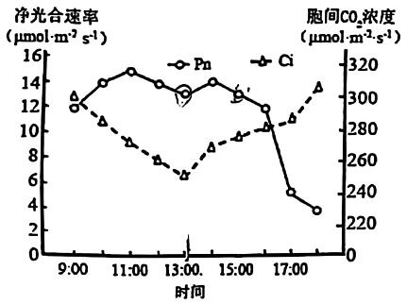

A.与13：00时相比，15：00时叶绿体中消耗C₃的速率相对较高

B.14：00后叶片的 Pn下降，导致植株内有机物含量开始减少

C.9：00与16：00 时净光合速率相同，此时植物体内有机物含量也相同

D.叶片的 Pn先后两次下降，主要限制因素分别是( $\text{C}{\text{O}}_{\text{2}}$ 浓度和光照强度

20.某二倍体动物(2n=4)精原细胞DNA 中的P均为"P，精原细胞在不含"P的培养液中培养，其中1个精原细胞进行一次有丝分裂和减数第一次分裂后，产生甲~丁4个细胞。这些细胞的染色体和染色单体情况如下图所示。

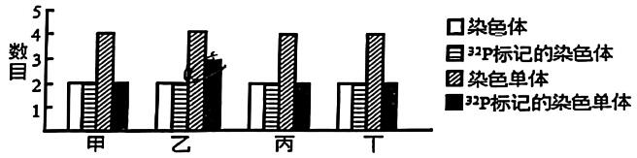

不考虑染色体变异的情况下，下列叙述正确的是(

A.该精原细胞经历了2次DNA 复制和L₁大着丝粒分裂

B.4个细胞中都不含有同源染色体

C.形成细胞乙的过程发生了同源染色体的配对和互换

D.4个细胞完成分裂形成8个细胞，最少有4个细胞含³²P

生物学试题 第7页 (共12页)

三、非选择题：本题共5小题，共55分。

21.(10分)甲状腺激素的化学本质为碘化酪氨酸，是由Ⅰ取代酪氨酸R基中的H而生成，根据被取代的H的数量和位置可分为T.和T.等类型，下图为甲状腺激素的合成过程示意图，根据所学知识回答下列问题。

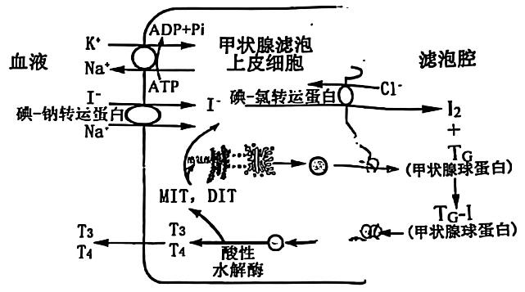

(1)酪氨酸的分子式为( $\text{C}\text{,}{\text{H}}_{\text{11}}\text{N}{\text{O}}_{\text{3}}\text{,}$，由氨基酸的结构通式推知其R基为 ；利用T和酪氨酸合成的甲状腺球蛋白分泌到细胞外需穿过： 层磷脂分子

(2)若要探究甲状腺球蛋白的合成路径，可用 ${}^{\text{3}}\text{H}$ 标记的酪氨酸培养甲状腺滤泡细胞，·通过检测放射性来观察，随时间会检测到先后出现放射性的具膜细胞器有 ，后者的功能是 若用O替换 ${}^{\text{3}}\text{H}$ 来完成这一实验是否可行，并说明理由

(3)碘化甲状腺球蛋白进入甲状腺滤泡上皮细胞后，在酸性水解酶的作用下水解为 ${\text{T}}_{\text{3}}$ 和 ${\text{T}}_{\text{1}}\text{,}$ 该水解酶最有可能来自于 (填细胞器名称)。

生物学试题 第8页 (共12页)

22.(11分)高等植物体内的光合产物会以蔗糖的形式从叶肉细胞移动到邻近的小叶脉，进入其中的筛管一伴胞复合体(SE-CC)，再逐步汇入主叶脉运输到植物体的其他部位。如图为蔗糖进入SE-CC 的途径之一。

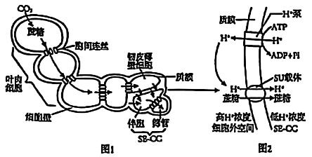

(1)植物光合作用的产物有一部分是 .还有一部分是蔗糖，光合产物通常以后者的形式运输。

(2)进入韧皮薄𤩱细胞的蔗糖可借助膜上单向载体W，顺浓度梯度转运到SE-CC 附近的细胞外空间中(包括细胞壁)，此运输方式属于 。一种载体蛋白往往只适合转运特定的物质)这冲现了细胞膜具有 的功能特点，其结构基础是 。

(3)如图2所示，SE-CC 的匝膜上有“蔗糖一H*共运输载体”(SU载体)，蔗糖从细胞外空间通过 方式进入SE-CC中。使用细胞呼吸抑制剂会 (“降低”或“提高”)蔗糖向SE-CC中的运输速率。原因是

(4)研究发现叶片中部分SE-CC 与周围韧皮薄壁细胞间也存在胞间连丝，推测除上述途径外，叶肉细胞中的蔗糖等物质还可直接通过胞间连丝顺利进入SE-CC，支持上述推测的实验结果有 .(多选)

A.叶片吸收“CO₂后，放射性蔗糖很快出现于SE-CC附近的细胞外空间

B.将不能通过质膜的荧光物质注入到叶肉细胞，在SE—CC中检测到荧光

C.与正常植株相比，SU载体功能缺陷植株的叶肉细胞积累了更多的蔗糖

D.用蔗糖跨膜运输抑制剂处理“CO₂标记的叶片，SE-CC中检测到大量放射性蔗糖

生物学试题 第9页(共12页)

23.(11分) Rubisco 是一个双功能酶，具有催化羧化反应和加氧反应两种功能，RuBP与 ${\text{O}}_{\text{2}}$ 结合后形成一种氧合产物，产生光呼吸，导致碳的流失，从而降低植物的光合作用。科学家研究发现，甘蔗、玉米等植物的叶肉细胞和维管束鞘细胞中的叶绿体会相互合作，叶肉细胞中存在PEP羧化酶，其与( $\text{C}{\text{O}}_{\text{2}}$ 的亲和力是 Rubisco的60倍，能有效降低光呼吸，提高光合作用效率。图1为光合作用过程中部分物质的代谢关系，图2为甘蔗、玉米光合作用中碳同化反应的示意图。请回答下列问题：

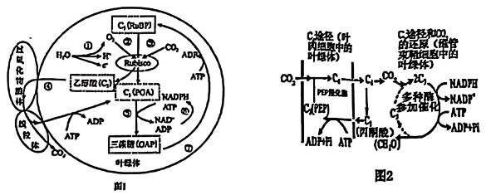

(1)当 $\text{C}{\text{O}}_{\text{2}}$ 浓度较高时, 在 (填场所)中, Rubsico会催化RuBP与( $\text{C}{\text{O}}_{\text{2}}$ 形成 ;当( ${\text{O}}_{\text{2}}$ 浓度较高时，RuBP和( ${\text{O}}_{\text{2}}$ 结合形成(C_{1}(P G A)和 .

(2)从图2可看出, PEP 羧化酶能使 Rubisco周围( $\text{C}{\text{O}}_{\text{2}}$ 浓度提高20-120倍之多的原因是 。这有利于热带植物在关闭气孔，空气中的二氧化碳不易进入细胞时，维管束鞘细胞仍能进行( $\text{C}{\text{O}}_{\text{2}}$ 的固定，此时( $\text{C}{\text{O}}_{\text{2}}$ 的来源有 。

(3)像甘蔗、玉米等植物固定( $\text{C}{\text{O}}_{\text{2}}$ 的最初产物是四碳化合物，称为C₄植物。据图推测，同等高温或干旱条件下， ${\text{C}}_{\text{4}}$ 植物比一般( ${\text{C}}_{\text{3}}$ 植物固定( $\text{C}{\text{O}}_{\text{2}}$ 的能力 (填“强”或“弱”)；利用玉米叶片进行有关实验，实验中多次打孔获得叶圆片，并对叶圆片进行干燥称重，结果如下表(假设整个实验过程中叶圆片的细胞呼吸速率不变)。则叶圆片光照1h后的有机物制造量表达式是(用表中相关字母表示) .

|  |  |  |  |
| --- | --- | --- | --- |
|  | 实验前 | 黑暗 lh后 | 再光照1h后 |
| 叶圆片干燥称重( $\left(\text{g}\text{/}\text{cm}\text{²}\right)$ | x | y | z |

生物学试题 第10页 (共12页)

24.(11分)下图1 表示玉米(2n=20)的花粉母细胞进行减数分裂不同时期细胞的实拍图像.下图2表示细胞分裂的不同时期每条染色体上DNA 含量变化的关系，下图3表示细胞分裂不同时期细胞内不同物质相对含量的柱形图，下图4为测定该植物细胞细胞增殖过程中不同的细胞①~⑦中染色体数与核DNA 数的关系图。请据下图回答下列问题：

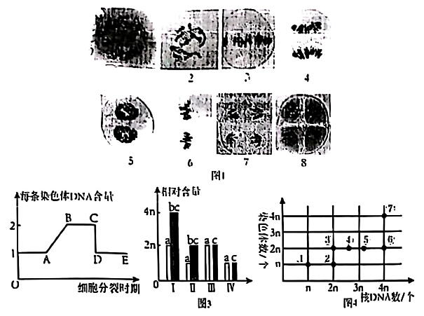

(1)图1中的细胞2中有 条染色体，染色体的行为是

(2)图3的Ⅰ、Ⅱ、Ⅲ、Ⅳ中, 与图2中BC段对应的有 (用图3的序号表示)。

(3)图4中细胞⑦最可能处于 期，一定不含同源染色体的细胞有 .

(4)利用一定方法使细胞群体处于细胞周期的同一阶段，称为细胞周期同步化。实现细胞周期同步化的常用方法是胸苷(TdR)双阻断法。若某细胞群G₁、S、G₂、M期依次为11h、8h、3h、4h，先用TdR 特异性抑制DNA合成，经第一次阻断， 期细胞立刻被抑制，其余细胞最终停留在 交界处；洗去TdR 可恢复正常的细胞周期，第二次阻断应至少在第一次洗去TdR 之后 h进行。

生物学试题 第11页 (共12页)

25.(12分)紫花苜蓿是全世界栽培历史最悠久、利用最广泛的豆科牧草，但易造成家畜鼓胀病。百脉根富含单宁，单宁可与植物蛋白质结合，不引起家畜采食后鼓胀。为培育抗鼓胀病的苜蓿新品种，科研人员利用野生型清水紫花苜蓿和里奥百脉根为材料进行了实践研究。研究主要流程如图(注：IOA 可抑制植物细胞呼吸第一阶段，R-6G可阻止线粒体的呼吸作用).

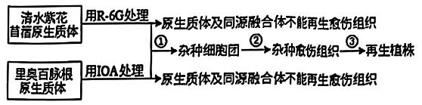

(1)该研究应用的生物技术所依据的原理是 和 。

(2)获得原生质体最常用的方法是酶解法，先利用 去除植物的细胞壁。然后进行人工诱导使原生质体融合，人工诱导原生质体融合的物理方法有： 等(答出1种)。经过过程①，只有异源融合的原生质体能够存活的原因是 。

(3)过程③要进行照光培养，照光的作用是 ，所用的培养基与②过程的主要区别是 。

(4)百脉根富含单宁，单宁不是百脉生长和生存所必需的产物，属于 代谢物，在植物体内含量很低，化学合成困难。单宁具有收敛止血、抗氧化、抗菌等作用被用于各类产品。若要获得高产单宁的突变体，适合作为诱变处理的对象的是 (填“茎尖”、“愈伤组织”或“试管苗”)，原因是 。

生物学试题 第12页(共12页)

# 2025-2026 学年高三上学期 9 月月考生物试题答案

## 一、选择题

| 题号 | 1 | 2 | 3 | 4 | 5 | 6 | 7 | 8 | 9 | 10 |
| --- | --- | --- | --- | --- | --- | --- | --- | --- | --- | --- |
|  | A | D | C | D | B | C | B | B | D | C |
| 题号 | 11 | 12 | 13 | 14 | 15 |  |  |  |  |  |
|  | C | C | D | B | D |  |  |  |  |  |

## 二、选择题

| 题号 | 16 | 17 | 18 | 19 | 20 |
| --- | --- | --- | --- | --- | --- |
|  | ABD | ABD | AB | AD | AD |

## 三、非选择题

1. （1） $\text{−}{\text{C}}_{\text{9}}{\text{H}}_{\text{9}}$；0；（2）内质网、高尔基体；对来自内质网的蛋白质进行加工、分类和包装；不可行，氨基酸中含有氧元素，替换后无法区分标记的氧是来自酪氨酸还是细胞自身的其他物质；（3）溶酶体
2. （1）淀粉；（2）协助扩散；选择透过性；细胞膜上转运蛋白的种类和数量；（3）主动运输；降低；细胞呼吸抑制剂会抑制细胞呼吸产生 ATP，影响 ${\text{H}}^{\text{+}}$ 的主动运输，导致细胞外空间与 SE-CC 间的 ${\text{H}}^{\text{+}}$ 浓度差减小，从而降低蔗糖向 SE-CC 中的运输速率；（4）BD
3. （1）叶绿体基质； ${\text{C}}_{\text{3}}$（或 “三碳化合物”）； ${\text{C}}_{\text{2}}$（或 “二碳化合物”）；（2）PEP 羧化酶与 $\text{C}{\text{O}}_{\text{2}}$ 的亲和力高，能将低浓度的 $\text{C}{\text{O}}_{\text{2}}$ 固定生成 ${\text{C}}_{\text{4}}$， ${\text{C}}_{\text{4}}$ 分解可释放 $\text{C}{\text{O}}_{\text{2}}$ 供给 Rubisco；呼吸作用产生的 $\text{C}{\text{O}}_{\text{2}}$ 和 ${\text{C}}_{\text{4}}$ 分解产生的 $\text{C}{\text{O}}_{\text{2}}$；（3）强； $\text{2}\text{z}\text{−}\text{x}\text{−}\text{y}$
4. （1）20；同源染色体联会；（2）Ⅱ、Ⅲ；（3）有丝分裂后期或减数第二次分裂后期；③④；（4）S；G₁/S；8
5. （1）细胞膜的流动性；植物细胞的全能性；（2）纤维素酶和果胶酶；离心、振动、电融合法（答出 1 种即可）；IOA 抑制百脉根原生质体及同源融合体的细胞呼吸第一阶段，R-6G 阻止苜蓿原生质体及同源融合体的线粒体呼吸作用，只有异源融合的原生质体可互补缺陷从而存活；（3）促进叶绿素的合成，有利于光合作用进行；培养基中植物激素的种类和比例不同；（4）次生；愈伤组织；愈伤组织细胞分裂能力强，突变率高，易获得突变体